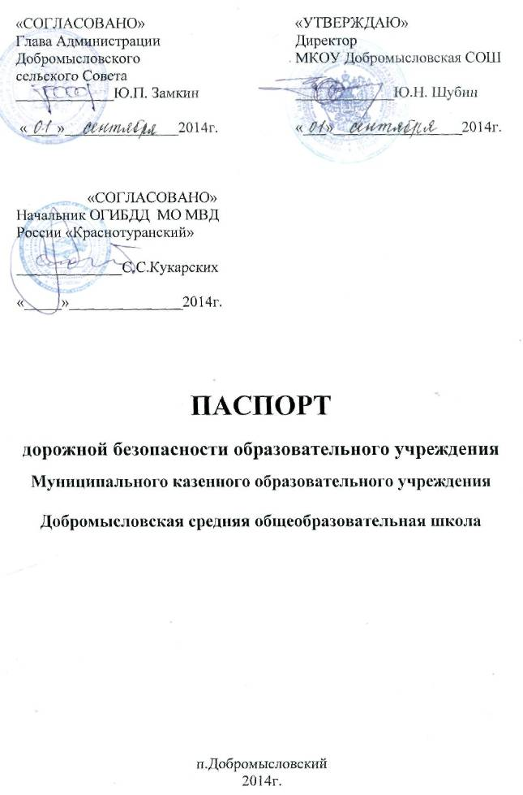

**Общие сведения**

**Муниципальное казенное общеобразовательное учреждение Добромысловская средняя общеобразовательная школа**

(Наименование ОУ)

Тип ОУ **общеобразовательное учреждение**

Юридический адрес ОУ: **662685, Красноярский край, Идринский район, п.Добромысловский, ул.Садовая,6**

Фактический адрес ОУ: **662685, Красноярский край, Идринский район, п.Добромысловский, ул.Садовая,6**

Руководители ОУ:

Директор(заведующий) **Шубин Юрий Николаевич 8(39135)72-3-14**

(фамилия, имя, отчество) (телефон)

Заместитель директора

по учебной работе **Коменда Людмила Васильевна 8(39135)72-2-31**

**Шубина Светлана Владимировна 8(39135)72-2-31**

(фамилия, имя, отчество) (телефон)

Заместитель директора

по воспитательной работе **Коменда Людмила Васильевна 83913572231**

(фамилия, имя, отчество) (телефон)

Ответственные работники

муниципального органа

образования ведущий специалист УОАР__ Л.Г. Бебишева

(должность) (фамилия, имя, отчество)

__________________________________________

(телефон)

Ответственные от

Госавтоинспекции Кукарских С.С., начальник ОГИБДД МО МВД России «Краснотуранский»

(должность) (фамилия, имя, отчество)

_________________ ________________

(должность) (фамилия, имя, отчество)

___________________________________

(телефон)

Ответственные работники

за мероприятия по профилактике

детского травматизма ___**преподаватель ОБЖ**_**Малютин Руслан Геннадьевич 83913572231**

(должность) (фамилия, имя, отчество)

Руководитель или ответственный

работник дорожно-эксплуатационной

организации, осуществляющей

содержание УДС[1]* _ Вагнер Д.К., начальник Идринского участка ДРСУ-10

(фамилия, имя, отчество) (телефон)

Руководитель или ответственный

работник дорожно-эксплуатационной

организации, осуществляющей

содержание ТСОДД* _____________________ ______________

(фамилия, имя, отчество) (телефон)

Количество учащихся ____________**87**__________

Наличие уголка по БДД __имеется, рекреация младшего блока

*(если имеется, указать место расположения)*

Наличие класса по БДД __________нет______________________________

*(если имеется, указать место расположения)*

Наличие автогородка (площадки) по БДД _______нет_________________

Наличие автобуса в ОУ _____**ПАЗ 32053-70**______________________

(при наличии автобуса)

Владелец автобуса ______**МКОУ Добромысловская СОШ**__________

(*ОУ, муниципальное образование и др.*)

Время занятий в ОУ:

1-ая смена**: 8:30 – 15:05**

внеклассные занятия: **17:00 – 20:30**

Телефоны оперативных служб:

|  |  |
| --- | --- |
| **Дежурная часть УВД** | 02, 22-3-55; с мобильного 020; 002; |
| **Скорая помощь** | 03; 22-6-22 |
| **ФСБ России** | (8-4162) 2-25-00 |
| **ГО ЧС** | (8-4162) 2-18-44; 2- 35-39 |
| **Единая диспетчерская служба ЧС** | 01; 23-4-07, с мобильного 112; 010; 001 |

**I. План-схемы ОУ.**

**План-схема района расположения ОУ,**

**пути движения транспортных средств и детей (учеников)**

Ул. Ленина

Ул. Садовая

Ул. Храпова

ОУ

Садовая, д.6

Д. 7

Д. 10

Д.9

Д. 5

Д. 4

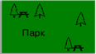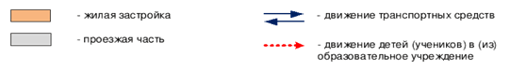

**Схема организации дорожного движения в непосредственной близости от образовательного учреждения с размещением соответствующих технических средств, маршруты движения детей и расположение парковочных мест**

ОУ

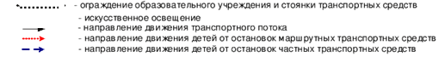

**Маршруты движения организованных** **групп детей от ОУ к стадиону и парку**

Д. 4

Д. 5

Ул. Садовая

Ул. Ленина

Д. 10

Д. 7

ОУ

Садовая, д.6



Д.9

Ул. Храпова



**Пути движения транспортных средств к местам разгрузки/погрузки и рекомендуемые пути передвижения детей по территории образовательного учреждения**

ОУ

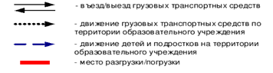

1.